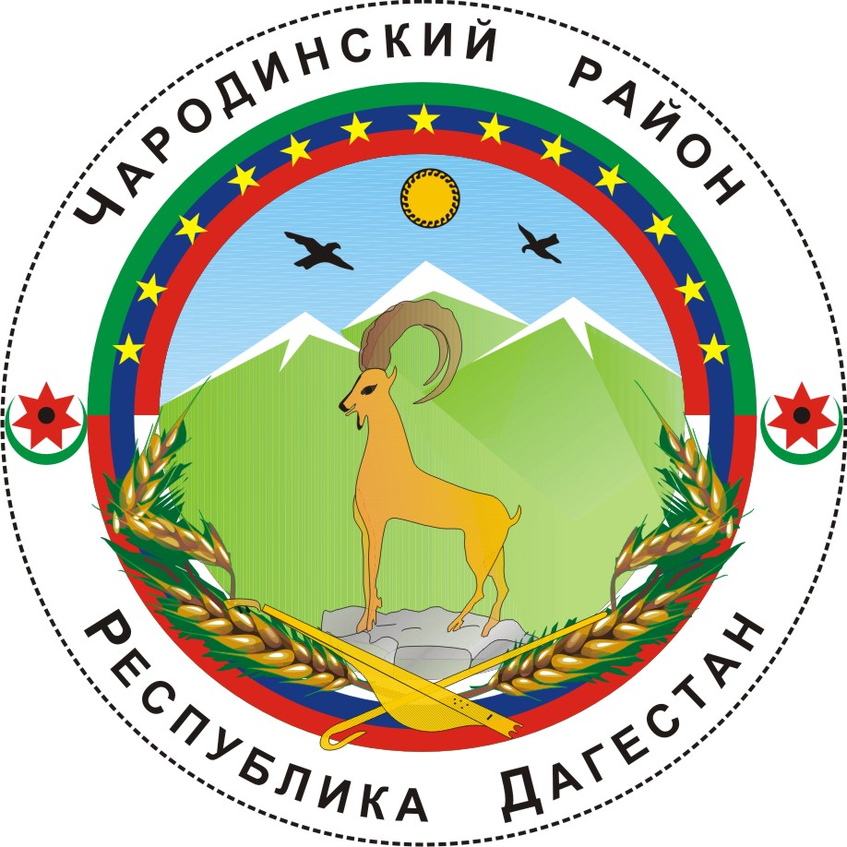

__________

АДМИНИСТРАЦИЯ
МУНИЦИПАЛЬНОГО ОБРАЗОВАНИЯ «ЧАРОДИНСКИЙ РАЙОН»

П О С Т А Н О В Л Е Н И Е

от 06 июня 2016 г. № 79
с. Цуриб

Об утверждении
Положения о порядке сообщения лицами, замещающими должности муниципальной службы в аппарате Администрация муниципального образования «Чародинский район» о возникновении личной заинтересованности при исполнении должностных обязанностей, которая приводит или может привести к конфликту интересов

В соответствии с Федеральным законом 25 декабря 2008 г. № 273-ФЗ «О противодействии коррупции» и Указом Главы Республики Дагестан от 9 марта 2016 г. № 58 «О порядке сообщения лицами, замещающими отдельные государственные должности Республики Дагестан, должности государственной гражданской службы Республики Дагестан, и иными лицами о возникновении личной заинтересованности при исполнении должностных обязанностей, которая приводит или может привести к конфликту интересов, и о внесении изменений в некоторые указы Главы Республики Дагестан и Президента Республики Дагестан» Администрация муниципального образования «Чародинский район» п о с т а н о в л я е т:
1. Утвердить прилагаемое Положение о порядке сообщения лицами, замещающими должности муниципальной службы в аппарате Администрация муниципального образования «Чародинский район» о возникновении личной заинтересованности при исполнении должностных обязанностей, которая приводит или может привести к конфликту интересов.
2. Настоящее постановление вступает в силу со дня его подписания и подлежат размещению на официальном сайте Администрация муниципального образования «Чародинский район» в информационно-телекоммуникационной сети Интернет.

Глава Администрации
муниципального образования
«Чародинский район» М.А. Магомедов

УТВЕРЖДЕНО
постановлением Администрации
муниципального образования «Чародинский район»
от 06 июня 2016 г.
№ 79

П О Л О Ж Е Н И Е
о порядке сообщения лицами, замещающими должности муниципальной службы в аппарате Администрация муниципального образования «Чародинский район» о возникновении личной заинтересованности при исполнении должностных обязанностей, которая приводит или может привести к конфликту интересов
1. Настоящим Положением определяется порядок сообщения лицами, замещающими должности муниципальной службы в аппарате Администрация муниципального образования «Чародинский район» о возникновении личной заинтересованности при исполнении должностных обязанностей, которая приводит или может привести к конфликту интересов.
2. Лица, замещающие должности муниципальной службы в аппарате Администрации муниципального образования «Чародинский район», осуществление полномочий по которым влечет за собой обязанность представлять сведения о своих доходах, расходах, об имуществе и обязательствах имущественного характера, а также о доходах, расходах, об имуществе и обязательствах имущественного характера своих супруги (супруга) и несовершеннолетних детей, обязаны в соответствии с законодательством Российской Федерации и Республики Дагестан о противодействии коррупции сообщать о возникновении личной заинтересованности при исполнении должностных обязанностей, которая приводит или может привести к конфликту интересов, а также принимать меры по предотвращению или урегулированию конфликта интересов.
Сообщение оформляется в письменной форме в виде уведомления о возникновении личной заинтересованности при исполнении должностных обязанностей, которая приводит или может привести к конфликту интересов (далее - уведомление).
3. Лица, замещающие должности муниципальной службы в аппарате Администрации муниципального образования «Чародинский район», осуществление полномочий по которым влечет за собой обязанность представлять сведения о своих доходах, расходах, об имуществе и обязательствах имущественного характера, а также о доходах, расходах, об имуществе и обязательствах имущественного характера своих супруги (супруга) и несовершеннолетних детей, направляют Главе Администрации муниципального образования «Чародинский район» уведомление, составленное по форме согласно приложению № 1 к настоящему Положению не позднее трех дней со дня возникновения личной заинтересованности при исполнении должностных обязанностей, которая приводит или может привести к конфликту интересов.
4. Поступившие в адрес Главы Администрации муниципального образования «Чародинский район» уведомления направляются им для предварительного рассмотрения в Антикоррупционную комиссию муниципального образования «Чародинский район».
5. В ходе предварительного рассмотрения уведомлений Антикоррупционная комиссия муниципального образования «Чародинский район» имеет право получать в установленном порядке от лиц, направивших уведомления, пояснения по изложенным в них обстоятельствам и направлять в установленном порядке запросы в территориальные органы федеральных органов государственной власти по Республике Дагестан, органы государственной власти Республики Дагестан, органы местного самоуправления муниципальных районов и городских округов Республики Дагестан, органы местного самоуправления муниципального образования «Чародинский район», органы местного самоуправления муниципальных образований сельских поселений муниципального образования «Чародинский район» и заинтересованные организации.
6. По результатам предварительного рассмотрения уведомлений, Антикоррупционной комиссией муниципального образования «Чародинский район» подготавливается мотивированное заключение на каждое из них.
Уведомления, заключения и другие материалы, полученные в ходе предварительного рассмотрения уведомлений, представляются Главе Администрации муниципального образования «Чародинский район» в течение 7 рабочих дней со дня поступления уведомлений в Антикоррупционную комиссию муниципального образования «Чародинский район».
В случае направления запросов, указанных в пункте 5 настоящего Положения, уведомления, заключения и другие материалы представляются Главе Администрации муниципального образования «Чародинский район» в течение 45 дней со дня поступления уведомлений в Антикоррупционную комиссию муниципального образования «Чародинский район». Указанный срок может быть продлен, но не более чем на 30 дней.
7. Главой Администрации муниципального образования «Чародинский район» по результатам рассмотрения уведомления принимается одно из следующих решений:
а) признать, что при исполнении должностных обязанностей лицом, направившим уведомление, конфликт интересов отсутствует;
б) признать, что при исполнении должностных обязанностей лицом, направившим уведомление, личная заинтересованность приводит или может привести к конфликту интересов;
в) признать, что лицом, направившим уведомление, не соблюдались требования об урегулировании конфликта интересов.
8. В случае принятия решения, предусмотренного подпунктом «б» пункта 7 настоящего Положения, в соответствии с законодательством Российской Федерации и Республики Дагестан Глава Администрации муниципального образования «Чародинский район» принимает меры или обеспечивает принятие мер по предотвращению или урегулированию конфликта интересов либо рекомендует лицу, направившему уведомление, принять такие меры.
Приложение № 1
к Положение о порядке сообщения лицами,
замещающими должности муниципальной службы
в аппарате Администрация муниципального
образования «Чародинский район»
о возникновении личной заинтересованности
при исполнении должностных обязанностей,
которая приводит или может привести к конфликту интересов

Главе Администрации
муниципального образования
«Чародинский район»
______________________
УВЕДОМЛЕНИЕ
о возникновении личной заинтересованности при исполнении должностных обязанностей, которая приводит или может привести к конфликту интересов
Сообщаю о возникновении у меня личной заинтересованности при исполнении должностных обязанностей, которая приводит или может привести к конфликту интересов (нужное подчеркнуть).
Обстоятельства, являющиеся основанием возникновения личной
заинтересованности: _____________________________________________________
Должностные обязанности, на исполнение которых влияет или может
повлиять личная заинтересованность: _____________________________________
_________________________________________________________________________
Предлагаемые меры по предотвращению или урегулированию конфликта
интересов: _____________________________________________________________
Намереваюсь (не намереваюсь) лично присутствовать на заседании Антикоррупционной комиссии муниципального образования «Чародинский район» при рассмотрении настоящего уведомления (нужное подчеркнуть).
"___" __________ 20___ г. ___________________ _____________________
(подпись лица, (расшифровка подписи)
направляющего
уведомление)

